壹、2006世界道路研討會介紹
2006世界道路研討會（World Roads Conference 2006）係由新加坡陸路交通管理局（Land Transport Authority of Singapore）及新加坡工程顧問協會（Association of Consulting Engineers Singapore）共同主辦，並由新加坡交通部（Ministry of Transport, Singapore）指導，於2006年9月27日至9月29日假新加坡Expo Conference Hall舉行，本次研討會主題訂為「永續之運輸策略與交通建設（Sustainable Strategies & Infrastructure）」。
本次研討會除新加坡當地相關專家學者外，特邀請來自美國、瑞典、德國、澳大利亞、法國、英國、挪威、日本、奧地利等國專家學者進行專題演說或論文發表，尤其在會議開幕當天，由新加坡交通部長Raymond Lim（Minister for Transport & Second Minister for Foreign Affairs, Singapore）進行開幕致詞後，特地進行一場貴賓專題演講，邀請新加坡交通部常務次長BG (NS) Choi Shing Kwok（Permanent Secretary, Ministry of Transport, Singapore）就The Economics and Politics of Land Transport Policies專題發表演說、瑞典Gotland University, Rickard E. Wall教授就The 2006 Stockholm Trial Referendum on Congestion Charges專題發表演說、及美國PB Consult Inc., Wayne McDaniel及Benjamin G. Perez先生就High Occupancy Tolls (HOT) Lanes: An American Tool to Manage Congestion專題發表演說。
本次研討會共有來自二十多個不同國家的與會者共同參與並發表論文，論文研討領域包括：
- 運輸規劃與政策（Transport Planning and Policies）
- 智慧型運輸系統（Intelligent Transport Systems）
- 運輸經濟（Economics of Transport）
- 道路設施維護管理（Road Infrastructure Management）
- 計畫融資與管理（Project Financing and Management）
- 道路工程與建設（Road Engineering and Construction）
- 交通營運與管理技術（Traffic Operations and management Techniques）
- 道路擁擠定價與收費（Congestion Pricing and Road Tolls）
- KPE高速公路建設計畫（Kallang/Paya Lebar Expressway Road Project）

貳、本次行程概要
本次行程概要說明如下表2-1所示：
表2-1 行程概要表
日期 | 星期 | 行程內容
9月26日 | 二 | 搭乘華航班機前往新加坡
9月27日 | 三 | 參加2006世界道路研討會及相關展覽
9月28日 | 四 | 參加2006世界道路研討會及相關展覽
9月29日 | 五 | 參加2006世界道路研討會及相關展覽
9月30日 | 六 | 搭乘華航班機返回臺北

參、本次會議議程
本次會議議程自9月27日（星期三）至9月29日（星期五）共計為期3天，其中包括開幕式、特邀貴賓專題演講（Special Plenary Session）、4場專題演講（Plenary Session）、9場分組技術論文發表（Technical Session）及技術考察行程。其中，技術考察行程共有四項行程可供選擇，包括有：智慧型運輸系統控制中心（Intelligent Transport Systems Center）參訪、KPE快速公路計畫及行控中心（Kallang/Paya Lebar Expressway and Control Center）參訪、Fort Canning Tunnel參訪及電子道路收費系統控制中心（Electronic Road Pricing Control Center）參訪。詳細會議議程如下表3-1所示。
表3-1 2006世界道路研討會會議議程
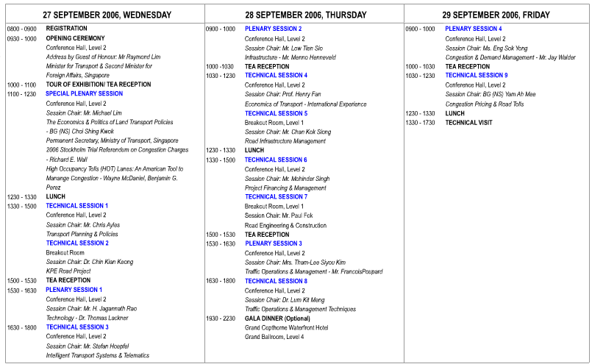
肆、相關論文重點摘要
4.1 Planning an Integrated Land Transport System – Singapore’s Experience（陸路交通運輸系統整合規劃：新加坡經驗）
一、背景說明
在土地資源的限制、都市化及經濟環境的快速發展下，新加坡仍然可以避免交通擁擠的問題，實應歸功於新加坡政府對於交通政策具有長期規劃的眼光及貫徹執行的決心。
亞洲地區國家由於經濟成長使得都市快速發展，導致都市地區交通擁擠問題日益嚴重。1960年代，亞洲地區約只有1/5人口居住於都市地區，到1990年代增加至約有1/3人口居住於都市地區，預估至2020年，將有約1/2人口移居至都市地區。此外，由於汽車帶給人們快速移動的便利性，為都市地區經濟活動注入關鍵的動力與活力，因此隨著都市地區經濟的發展，人們持有汽車的數量愈來愈多，終導致嚴重的交通問題，亦使得各國政府部門均面臨公共交通與私人運具之資源難以適當分配之問題。
新加坡國土面積約為700平方公里，目前約有四百二十餘萬人口，至2005年底，機動車輛登記數達720,000輛，其中有438,000輛為小汽車。新加坡全國道路總長度達3,225公里，大眾捷運系統（Mass Rapid Transit, MRT）路線總長度達109公里，輕軌捷運（Light Rail Transit, LRT）路線達29公里，並有265條公車路線由3,100輛公車共同營運。如同其他亞洲國家一樣，新加坡亦面臨經濟發展與交通問題相互影響的兩難困境。

二、交通政策與土地使用政策之整合規劃
1967~1971年間，新加坡政府在第一次長期規劃中（稱為新加坡概念計畫，Singapore Concept Plan, SCP），便強調交通發展政策與土地使用政策整合之重要性。該計畫共涵蓋公共住宅、都市更新、產業發展、快速道路路網、主要道路路網及大眾運輸路網等計畫。隨著時間演進，SCP計畫亦隨之進行修正，惟仍持續注重於交通發展與土地使用政策之整合。例如在2001年之SCP中便提出於市中心外發展地區商業中心之計畫，並且以大眾捷運系統將地區商業中心與市中心相連接。在SCP計畫架構下，由於交通發展與土地使用計畫互相整合，因此交通建設係隨著土地使用帶來之交通需求而規劃，而土地使用亦隨著交通建設之興建，而能有更為完善之規劃。

三、交通需求管理
由於無法無限制地建設道路，以滿足私人運具持有與使用之持續成長，因此交通政策之制訂必須在私人運具與公共運輸之間取得平衡。由於公共運輸被視為較有效率及環保之交通運具，因此鼓勵公共運輸之使用以取代私人運具，便被廣泛作為交通需求管理策略之一。新加坡可說是成功且持續利用私人運具管制策略解決都市交通擁擠問題的少數國家之一，其所採取之策略包括私人運具持有管制（Ownership Measures）及私人運具使用管制（Usage Measures）兩種，以下分別說明之。
（一）私人運具持有管制
增加私人運具的持有與使用成本為最基本之管制策略。這些成本包括汽車登記稅費與石油稅費（registration fees and taxes on vehicles and petrol）及依據汽車排氣量大小課徵之年度道路稅（annual road taxes）。此外，新加坡政府自1990年5月起實施機動車輛配額制度（Vehicle Quota System, VQS），在此制度下，車輛購買人在購車之前必須取得擁車證（或稱為COE, Certificate of Entitlement），而每年允許增加之各型機動車輛數量則由陸路交通管理局依據道路交通狀況、每年註銷登記之車輛數及運輸市場之狀況加以決定，再藉由公開競標制度由市場機制決定擁車證價格。因此，在VQS之運作下，陸路交通管理局得以完全控制機動車輛之持有及成長情形。自1990年起，新加坡機動車輛數年成長率均控制在3%以下。至2005年，小汽車持有數量與人口數之比例為1:10，此數據雖比鄰近亞洲國家為高，但與已開發國家1:2之數據相比，顯示汽車持有與成長已獲得明顯控制。
（二）私人運具使用管制
新加坡政府自1975年起實施全世界第一個道路擁擠收費計畫，稱為地區通行證計畫（Area Licensing Scheme, ALS）。此計畫將新加坡市中心地區劃定為限制通行範圍（Restricted Zone, RZ），並於所有進入道路上設置管制點，汽車駕駛人於進入限制通行範圍前，必須先購買通行證，並將之黏貼於擋風玻璃前以資識別，誤闖或違規進入之車輛則將被錄影告發並取締。ALS於1998年被新的電子道路收費系統（Electronic Road Pricing, ERP）所取代。新的電子收費系統係基於使用者付費精神，按通過次數收取車輛通行費，以建立更公平之使用環境。舊的ALS系統由於採用紙本製作通行證，且需花費大量人力於管制點進行驗證及違規取締，因此無法進行大規模之差別定價措施。改用電子收費技術後，道路收費可依據不同之車輛類型及每日之不同時間進行差別定價，以控制一天當中不同之交通流量變化。電子收費系統之設置係作為一項交通需求管理手段，而並非以收取費用增加政府收入為目的。因此，藉由道路交通狀況之密切監控，電子收費系統之費率係由最佳之道路交通使用狀況決定，並且每季檢討一次。目前，新加坡已設置有48個ERP門架，作為進入限制通行區之控制點。由圖4-1可知，自1975年實施ALS及ERP計畫開始，雖然機動車輛及汽車持有數仍持續增加，但進入市中心之交通量之成長有限，顯示該計畫確實能夠有效控制進入市中心之交通量，進而解決該地區交通擁擠之問題。
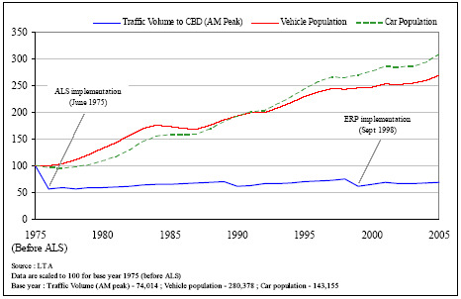
圖4-1 新加坡實施道路收費計畫之效果
四、道路路網之發展
新加坡早期道路路網均集中於南部主要市中心區域，僅有少數幾條狹窄道路能夠與市中心區以外地方聯繫。在1971之新加坡概念計畫（Singapore Concept Plan, SCP）中完成以都市化及經濟發展為主軸之道路路網規劃後，新加坡國內道路發展方得以有系統地與新市鎮都市計畫及工業區發展計畫等相互配合，以支持近幾十年來新加坡快速的經濟發展。由圖4-2可發現，新加坡境內之道路里程長度，已經從1960年的不到1,000公里（其中包括許多狹窄之單車道道路），擴展至目前達3,234公里，其中還包括有許多高容量之高速公路。過去已完成之路網發展，已大幅提高新加坡境內各地之可及性，各地之往來均可在相當短時間內利用道路到達。
新加坡第一條高速公路稱為Pan-Island Expressway（PIE），興建完工於1981年，是一條聯絡新加坡東西部的道路。至1998年完成Seletar Expressway後，新加坡已興建完成了8條高速公路，路網長度共計達150公里。在交通尖峰時間，高速公路路網肩負了將近50%之交通量，對於疏解尖峰時刻之交通擁擠產生了相當大的效果。為了因應市中心區與新加坡東北部地區逐漸擁擠的交通，新加坡正在興建Kallang-Paya Lebar高速公路，這條新的高速公路總長為12公里，為了避免對已高度發展之地面建築物產生過大衝擊，其中有9公里是以地下化方式興建，預計於2008年完工通車後，將成為東南亞地區最長的地下化隧道公路。
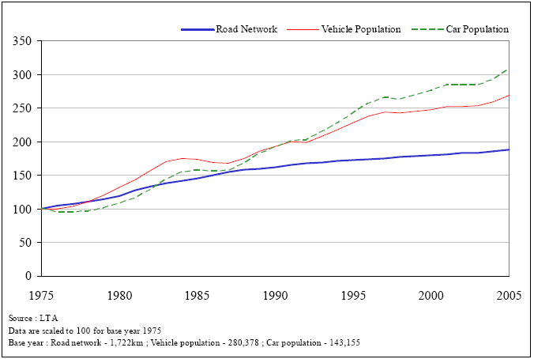
圖4-2 新加坡道路路網成長情形
由於新加坡政府在有限之土地上，無法持續擴充道路容量，於是近幾年來特別重視利用智慧型運輸系統（Intelligent Transport Systems, ITS）之技術與手段，來發揮既有道路之最大容量，例如透過號誌控制達到車流運行之最佳，及透過即時資訊系統，在旅行前或旅行中協助用路人進行路徑選擇、出發時間及運具選擇之最佳化等。目前新加坡1,933個路口號誌已全部納入電腦化號誌控制中心，並利用一套稱為（Green Link Determining System, GLIDE）之系統對各路口及主要幹道之續進，進行最佳化之時制設定，以減少路口車輛之啟動延滯與停等延滯，並降低機動車輛廢氣排放之污染。
另在公路系統智慧化方面，新加坡所有高速公路均納入Expressway Monitoring and Advisory System（EMAS）中進行監控，該系統能夠利用設置於道路上之監視設備進行事故偵測，並進一步透過可變標誌系統將事故型態及事故地點告知用路人，同時控制中心亦即時派遣拖吊車輛，以儘快進行事故處理並恢復交通。此外，控制中心與電視及廣播等媒體亦保持聯繫，以利隨時透過電視與廣播等媒體，將高速公路路況資訊告知用路人及一般民眾。
另外一項智慧型運輸系統應用計畫稱為Junction Electronic Eyes（J-Eyes），係於新加坡主要道路交叉路口裝設監視設備，並將所有影像傳回智慧型運輸系統控制中心（ITS Control Center）。該系統除可進行即時監控外，當突發事件發生時，亦可減少處理人員之反應時間。此外，所有從GLIDE、EMAS、J-Eyes及電子道路收費系統（Electronic Road Pricing, ERP）所蒐集得到之資訊，將全部被彙整於一套整合性之交通管理系統，該系統則進一步將所有即時交通資訊建置於網際網路中，以方便所有用路人及一般民眾隨時瀏覽及下載使用。

五、公共運輸之發展
新加坡陸路交通管理局非常早就已經認知，有效之運輸需求管理必須依靠高服務水準之公共運輸工具來達成。因此，新加坡政府過去一直以發展高品質之公共運輸系統，作為陸路運輸系統之基礎為目標。新加坡之公共運輸系統包括公車及捷運系統，以下分別說明之。
（一）公車系統
鑑於新加坡幅員狹小，公車系統之營運規模並不適於多家競爭，且為使公車系統之營運更能契合民眾之需要，並發揮經營上之經濟規模，新加坡政府於1973年將當時11家民營公車公司合併為新加坡公車服務股份有限公司（Singapore Bus Service, SBS）。然隨著公車市場之成長，為適度引進服務品質之競爭，新加坡政府遂於1983年核准成立第二家公車公司（Trans-Island Bus Service, TIBS）。至目前為止，這兩家公車公司共營運265條主要及接駁路線（主要路線係指往返於公車轉運站之間的中長程路線，接駁路線則指往返於公車轉運站與捷運站間之短程路線），每日載客人數達2.8百萬人，約佔每日公共運輸載客人數4.2百萬人之66%。另外，為增進公車之運行速度，新加坡自1974年起實施公車專用道（Bus Lane）政策，目前長度已達112公里。公車專用道之運作時間依地區不同而有所變化，有些僅於早上及下午尖峰時間運作，有些則全天實施。此外，為減少公車受路口號誌停等之影響，亦在某些重要路口實施公車優先通行號誌。而為確保上述優先措施之成功實施，新加坡政府特別訂定嚴格之罰則，並確實加以執行。
（二）捷運系統
新加坡捷運系統之規劃始於1971年之新加坡概念計畫（SCP），但直到1983年才開始動工興建，於1987年完工通車第一條捷運系統—南北線（North-South Line）。至1990年第二條捷運系統—東西線（East-West Line）完工通車，形成倒T字型之捷運路網，總長度達67公里。為服務新加坡北部地區之新市鎮，自南北線延伸之Woodlands Line亦於1996年完工通車加入服務路網。第一條輕軌捷運—Bukit Panjang LRT (BPLRT) 於1999年完工通車，以服務Bukit Panjang城鎮之居民。至2003年，長達20公里、完全地下化及自動化的東北線（North-East Line）完工通車，提供新加坡東北部地區運輸走廊之捷運服務，同時並在Punggol及Sengkang兩個新城鎮興建輕軌捷運系統，提供與東北線捷運系統之接駁服務。
目前新加坡捷運系統路網總長度已達138公里，每日載客人數達1.4百萬人（如圖4-3）。除目前捷運路網外，新加坡仍有兩條新路線正在興建中，一條為長度達33公里之環狀線（Circle Line），將連接呈十字狀交會之南北線與東西線，提供旅客更方便之轉乘服務。另一條興建中之捷運線為東西線之往西延伸線，以提供Jurong West城鎮地區居民捷運服務。
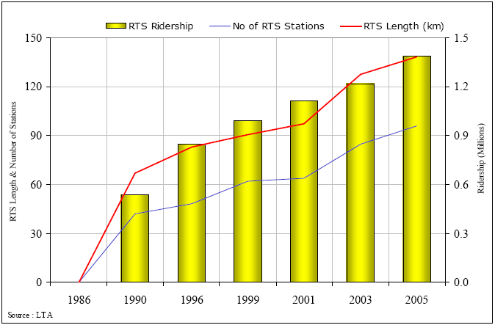
圖4-3 新加坡捷運系統路網成長情形

4.2 The Next-Generation In-Vehicle Unit for Singapore’s ERP System（新加坡ERP系統新一代之車內設備單元）
新加坡之地區通行證計畫（Area Licensing Scheme, ALS）始於1975年，早期之地區通行證計畫係依據使用日數售票，而非針對實際使用次數計費，因此民眾可在通行證有效時間內無限次數使用，缺乏使用者付費精神。此外，無法依道路實際擁擠狀況彈性定價，及需耗費大量人力於管制亭監視車輛通過，亦為該計畫主要缺點。有鑑於此，新加坡政府經多年研發實驗後，終於在1998年開始實施電子道路收費（Electronic Road Pricing, ERP）系統。該系統係依據不同地區、時間、道路擁擠程度，於車輛每次通過管制門架時，利用電子化方式徵收各式車輛通行費，兼具即時定價之彈性、節省人力成本及落實使用者付費精神等優點。ERP系統之運作係藉由如圖4-4所示之車內設備單元（In-vehicle Unit, IU）及接觸式儲值卡（contact stored-value smart card, 稱為CashCard）等設備，當車輛通過ERP門架（ERP gantry）時，透過通信技術進行車輛辨識並進行扣款。CachCard由新加坡電子網路交易公司（Network for Electronic Transfer, Singapore）發行並管理，該公司係由新加坡當地銀行聯合出資成立。
實施ERP系統前，新加坡政府即大力鼓勵民眾裝設車內設備單元，至1997年10月時，全新加坡地區已有超過97%的車輛完成車內設備單元的安裝，普及率已經相當高。該車內設備單元係經過一系列之嚴格測試，以確保其使用親和性與耐用性，並在CashCard上特地印上太陽圖案（如圖4-5所示），以表示可抵抗當地酷熱的氣候環境。
新加坡目前使用之車內設備單元，依據不同使用車輛型態，共分為6種，並以不同顏色加以區別。第一種為淡灰色，屬於機車使用；第二種為深灰色，屬小型車及小貨車使用；第三種為淡藍色，屬計程車使用；第四種為米黃色，屬中型貨車及30人座以下公車使用：第五種為紅色，屬大型貨車及30人座以上公車使用；第六種為海軍藍色，屬特別車輛（如救護車）使用。此六種型態之IU如圖4-6所示。
新加坡目前使用之IU，係採用無線射頻辨識系統（Radio Frequency Identification, RFID）技術作為通訊介面，並經驗證偵測失誤率小於十萬分之一。IU上同時裝設有小型液晶螢幕，可顯示儲值卡餘額，且在每次卡片成功插入及成功完成扣款時，均會發出嗶聲以提醒使用者。當卡片不正確插入或卡片餘額不足時，IU亦會持續發出聲響以警告使用者。
自LTA於1994年在公共運輸車輛上推行非接觸式儲值卡（稱為Ez-link Card）後，相關部門便開始著手研究在ERP系統上使用Ez-link Card之可行性。為能同時使用接觸式及非接觸式儲值卡，新一代IU必須設計成可同時相容於ISO7816及ISO14443標準規格。此外，為擴大其應用範圍，新一代IU亦可同時與電子錢包（Contactless e-Purse Application Specifications, CEPAS）商務應用相容。新一代IU如順利研發成功，將成為第一個可同時相容於接觸式與非接觸式卡片之道路收費系統車內設備單元。此外，透過外接式連接埠之設計，新一代IU亦可連接其他車上電子設備，將為其他加值服務之應用提供最佳之平台。
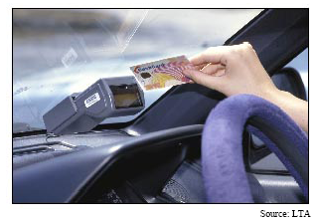
圖4-4 新加坡ERP系統車內設備單元
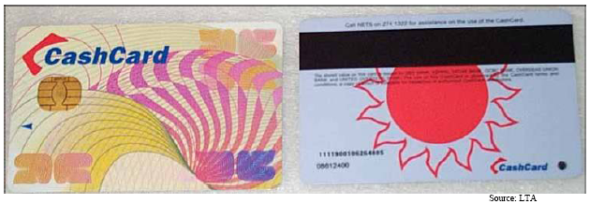
圖4-5 新加坡ERP系統接觸式儲值卡（CashCard）
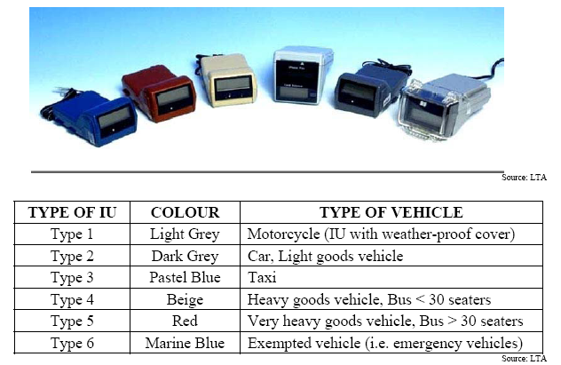
圖4-6 新加坡ERP系統六種不同型態之車內設備單元
4.3 Public Private Partnership: A Singapore Experience in Bus Shelter Initiatives（民間以PPP方式參與公車候車亭興建及維護計畫：新加坡經驗）
新加坡陸路交通局（LTA）於1995年開始採行以公私合夥關係（Public Private Partnership, PPP）方式興建公車候車亭。以PPP方式興建公車候車亭，係由民間負責投資興建公車候車亭，以取得在候車亭上設置廣告之權利。因此，民間廠商需同時具有從事廣告業務能力及設計、興建、維護公車候車亭之能力，方符合投標資格。
第一件公車候車亭PPP合約係簽訂於1995年，內容涵蓋新建36座、整建17座及管理維護100座公車候車亭，同時得標廠商取得在所有候車亭上設置廣告之權利。為利於得標廠商資金調度，計畫開始前6個月，由LTA提供新幣850,000元之建設資金供得標廠商使用，再由得標廠商於接下來6個月內，將該筆資金返還LTA。因第一件公車候車亭PPP合約屬於試辦性質，故其規模並不大。
有了第一件PPP合約的成功經驗後，LTA分別於1999年（Contract 2）及2001年（Contract 3）辦理規模更大之公車候車亭興建維護計畫，但這兩件PPP合約之內容並不完全相同。第二件合約共包括900座候車亭之維護工作，得標廠商係由經營1,200座廣告看板獲取收入，並定期支付LTA固定金額之權利金，該筆金額主要係用以讓LTA支付公車候車亭之維護費用予廠商，本件合約為期10年（1999年7月至2009年6月）。第三件合約則共包括3,000座公車候車亭之興建、整建及維護工作，廠商則從經營2,200座廣告看板獲取收入，除需定期支付LTA固定金額之權利金外，廠商尚須自籌公車候車亭興建及整建之經費，並負責公車候車亭維護工作所需的支出，本件合約為期15年（2001年7月至2016年6月）。第二件及第三件合約各由不同廠商得標，其合約內容之比較如下表4-1所示。
表4-1 1999年及2001年公車候車亭PPP合約內容比較
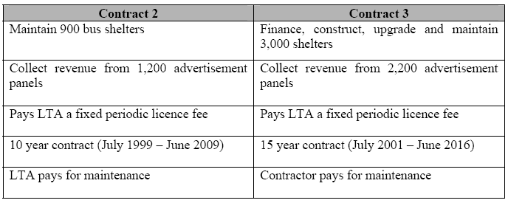
由表4-1可知，第二件合約與第三件合約相同之處在於得標廠商於合約期間，均需定期提供固定金額之權利金予LTA，權利金多寡則係由廠商競標決定。而合約二與合約三最大的不同之處在於，合約二之得標廠商不需負擔公車候車亭之維護經費，該經費係由LTA負責；至於合約三之公車候車亭新建與整建及後續維護之經費，則由得標廠商自行負擔，LTA僅負責公車候車亭之供電費用支出。
在合約二與合約三簽約之後，因為整體經濟環境的衰退，再加上新加坡政府針對戶外廣告市場解除管制等因素，兩家得標廠商逐漸面臨經營困境。為使兩家得標廠商能繼續經營不中斷合約，LTA認知到廠商整體經營環境已經不若當初投標時所預估，因此分別同意兩家得標廠商之要求，降低權利金之收取標準或延長合約期間。例如同意合約二於2002年減收20%之權利金，於2003年及2004年各減收40%之權利金，後續合約期間（2005～2009年）則各年均減收50%之權利金。至於合約三則是除同意將合約期間由原來的15年延長為20年外，並同意在原來15年合約期間，各年均減收15%之權利金，而在最後5年合約延長期間，廠商除支付原來之權利金外，尚須另外支付年盈餘之40%，作為額外之權利金費用。
雖然對LTA而言，支付固定之權利金額度有助於其年度預算之編列與運用，然而合約實際執行之後，卻發現廠商支付權利金之能力，與整體經濟環境之變動息息相關，尤其當戶外廣告市場解除管制之後，得標廠商經營之廣告業務面臨劇烈之競爭環境，因此並不一定有能力持續支付固定金額之權利金。
在歷經這些PPP合約之經驗後，LTA對於辦理後續公車候車亭PPP計畫有下列幾點建議：
一、建議採用以廠商盈餘為基礎之權利金制度取代固定權利金制度，廠商只需在經營出現盈餘情況下才需支付權利金，如此可將市場變動因素納入權利金給付之考量中。
二、當公車候車亭PPP計畫不涉及候車亭新建或整建等金額較龐大之資本投入時，建議合約期間可大幅縮短至3～5年，俾利藉由重新招標過程營造競爭環境，以引進新的經營者，提高其經營績效與效率。
三、當公車候車亭PPP計畫包括候車亭新建或整建等金額較龐大之資本投入時，建議合約期間可酌予增長。該合約期間應足夠使得標廠商回收其投資成本，但仍應注意不宜過長而導致喪失市場競爭機制。
伍、結論與建議
一、新加坡陸路交通管理局藉由主辦本次之2006世界道路研討會，將新加坡陸路交通政策相關經驗與來自世界各國專家學者進行交流，除可將新加坡成功經驗對外行銷外，亦可獲取相關專家學者之意見與建議，對於新加坡陸路交通政策之回顧與檢討具有相當大之幫助，此種作法值得國內參考。
二、推動運輸規劃、都市發展規劃及土地使用相互整合，為新加坡長期運輸政策規劃之重點，其目的在提高大眾運輸系統場站週邊土地開發強度，使通勤旅次及各類都市活動旅次以大眾運輸場站作為主要運輸節點，以進一步達成運輸設施與場站週邊土地建物開發充分之協調與整合，如此作法確實值得國內都市地區從事運輸規劃與都市發展政策制訂時之參考。
三、新加坡實施高稅賦之私人運具持有管制策略，將其機動車輛年成長率成功控制在3%以下，雖然該制度不一定適用於其他國家，但其考量道路交通狀況及社會公平原則之管制策略，仍值得國內加以深入研究。
四、新加坡為第一個成功執行道路擁擠收費計畫之國家，該計畫從原先之地區通行證計畫演變為目前之電子道路收費系統，雖然在執行面已有明顯之進步，但道路擁擠收費政策之施行與否，目前仍引起世界各國廣泛之批評與討論。縱使如此，仍有許多其他城市（如：London, UK; Stockholm, Sweden）正執行試驗計畫中，其試辦過程與結果值得國內相關單位加以關注。
五、新加坡陸路交通管理局於1995年開始採行以PPP方式興建或維護公車候車亭，以引進民間資金與經營活力。雖然因整體經濟環境衰退及戶外廣告市場解除管制等因素，使兩家得標廠商之經營逐漸出現困難，導致陸路交通管理局必須同意兩家得標廠商之要求，降低權利金之收取標準或延長合約期間，以確保合約繼續執行，但以PPP方式引進民間資金與經營能力，以協助政府興建及維運公車候車亭之政策仍受到肯定，其辦理過程所獲取之寶貴經驗與建議，值得國內辦理促進民間參與交通建設相關業務之參考。
附錄1 本次研討會論文題目彙整
Special Plenary Session
No. | Title
1 | The Economics and Politics of Land Transport Policies
2 | The 2006 Stockholm Trial Referendum on Congestion Charges
3 | High Occupancy Tolls (HOT) Lanes: An American Tool to Manage Congestion
Special Plenary Session
No. | Title
1 | Telematics Solutions & Technologies to Address Challenges in Road Transport
2 | Alliance Contract - Managing Relationship and Risk on Major Infrastructure Projects
3 | Sirius Traffic Management System for the Paris-ile de France Highway Network
4 | Pioneers in Road Pricing: the Experience of the London Congestion Charge
Paper Presentations
No. | Title

TS 1: Transport Planning/Policies
1 | Planning an Integrated Land Transport System – Singapore’s Experience
2 | Taking to the Sustainable Global Highway
3 | Singapore's Vehicle Quota System - Managing Vehicle Growth
4 | Sustainability of Green Cars in Singapore
5 | An Investigation of Traveler Behavior Towards ERP by a Stated Preference Survey
TS 2: KPE Road Project
1 | From Vision to Fruition - The Early Planning of the Kallang & Paya Lebar Expressways in Singapore
2 | Constructing the KPE - Making it a Reality
3 | Quantitative Risk Analysis for Tunnel Section of KPE
4 | Making Operational the 8.4km long KPE Road Tunnel
5 | Hot Smoke Test for KPE Tunnel
TS 3: Intelligent Transport Systems & Telematics
1 | ITS in Singapore: Moving to the Next Lap
2 | Intelligent Vehicles Information - CALM and CVIS
3 | Sophisticated Function & Low Cost Traffic Signal Control System
4 | The Ever Increasing Value of Location Referencing on Mobility and Safety
5 | Electronic Parking System: Moving Beyond the ERP System
6 | Enhanced TrafficScan System: A Post-Implementation Review
TS 4: Economics of Transport (International Experience)
1 | A Route Adaptive Tolling Scheme and Toll Collection System
2 | The German Truck Toll Enforcement System
3 | A Brief Overview of Urban Toll Road Forecasting Techniques with Examples From Selected Asian Cities
4 | An Innovative Complete Solution for Urban Road User Charging
5 | Accuracy of Demand and Cost Forecasting for Road Projects: The Case of Norway
TS 5: Road Infrastructure Management
1 | Highway Maintenance Developments in the UK and their Application Internationally
2 | Managing Road Opening Works with LTA.PROMPT
3 | Strengthening of Highway Structures in Singapore Using Carbon Fibre Reinforced Polymer - Design & Application Aspects
4 | Incorporating Barrier - Free Design For Elderly Friendly Roads & Road Related Facilities in Singapore
5 | Dynamic Wheel Loads on Highway Structures and Regulation on Speed Limits for Special Heavy Vehicles
TS 6: Project Financing & Management
32 | Planning and Delivering an Urban Motorway Network in Sydney
30 | Curbing Operational Costs of Road User Charging Schemes - A Success in Norway?
31 | Public Private Partnership - A Singapore Experience in Bus Shelter Initiatives
28 | Procurement
29 | Procurement Strategies for Road & Infrastructure Maintenance
TS 7: Road Engineering and Construction
1 | Building Roads - The First Steps Before the First Dig
2 | An Evaluation and Forecast of Ground Settlement Constructed by Binocular Tunnels Based on Field Measurements
3 | Building The Singapore's Fort Canning Road Tunnel Using Sprayed Concrete Lining Method
4 | Important Design Factors for Regulating Performance-Based Fire Safety Engineering Design of Road Tunnels
5 | Use of Segmental Construction Technology For Viaduct Construction at Pasir Panjang, Singapore
TS 8: Traffic Operations and Management Techniques
1 | Managing Traffic in Singapore: A Road Safety Perspective
2 | Delay Prediction & Real Time Traffic Information at Roadworks
3 | A Traffic-driving Simulator in Studies of Motorists Responses to Expressway Monitoring & Advisory System in the KPE
4 | Congestion Management Using Real Time Optimisation of Area Traffic Signal Control
5 | Advanced Traffic Management: A Demonstration of Architectural and Systematic Integration
TS 9: Congestion Pricing and Road Tolls
1 | Satellite-Based Road Pricing Field Trials in Seattle, USA and Australia
2 | Introduction of the GNSS Technology for Tolling & Taxation in Europe: Challenges and Opportunities
3 | What are Users’ attitudes towards road user charging systems? – Experiences from Norway
4 | Road Charging Drives Mobility - The Truck Toll in Germany
5 | The Next-Generation In-Vehicle Unit for Singapore's ERP System

